Торговля наркотиками – самый прибыльный «бизнес».

**Даже разовое употребление наркотиков вызывает необратимые изменения в организме. Причем, чем младше по возрасту человек, тем губительнее последствия их употребления.**

**Порядка 70% ВИЧ инфицированных больных получили смертельный вирус вследствие употребления наркотиков.**

**Ежегодно от употребления наркотиков и вызванных ими болезней в России гибнут более 38 тысяч человек.**

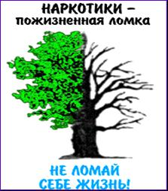

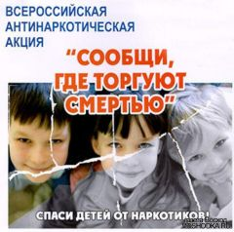

**Телефон доверия службы наркоконтроля 8(8639) 22-36-60**

**Телефоны дежурных частей отделов полиции:**

**Дежурная часть МУ МВД России «Волгодонское» (дислокация г.Волгодонск)** 347360, Ростовская обл., г.Волгодонск, пр.Строителей, 1  
Тел.: 8(8639) 29-02-02, 8(8639) 25-56-60, 8(8639) 25-56-53 (факс), 102 или 112(с мобильного)

**Отдел полиции № 3 МУ МВД России «Волгодонское» (дислокация ст. Романовская)**347350, Ростовская обл., Волгодонской р-н, ст.Романовская ул., Почтовая, 7  
Тел.: 8(8639)47-03-02, 8(8639)47-00-01

*Подготовила*

*Библиотекарь 2 категории ОО*

*Иванкова Н.А.*

**МБУК ВР «МЦБ»**

**им. М.В. Наумова**

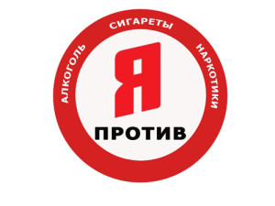

**Мы –**

**молодежь XXI века, в наших руках судьба человека!**

ст. Романовская

2018г.

**Что же такое наркотики?**

**Наркотики** – это вещества, обладающие способностью изменять работу клеток головного мозга и тем самым вызывать ложное чувство удовольствия и приподнятое настроение. Одновременно любой наркотик – это яд, он поражает практически все органы и клетки. Повреждения накапливаются постепенно, и ухудшение состояния здоровья замечают только после нескольких приёмов. Однако прекратить принимать наркотики человек уже не может, потому что попал в зависимость от него.

Очень часто среди подростков можно услышать такие выражения: есть “легкие наркотики”, “есть наркотики, которые не вызывают привыкания”, “можно курить травку, от этого ничего не будет». А так ли это? Как показали медицинские исследования, никакой принципиальной разницы между наркотическими препаратами не существует, они все изменяют обменные процессы в структурах мозга, формируя психическую зависимость. Скоро эффекты от наркотиков перестают удовлетворять, возникает физическая зависимость.

***Твоя гражданская позиция***

***Что ты скажешь?***

Если тебе предложат наркотики, поддержишь ли ты компанию? Скажешь ли «Нет, спасибо» и попробуешь остановить тех, кто предложил тебе наркотик?

Или ты уже употреблял наркотик?

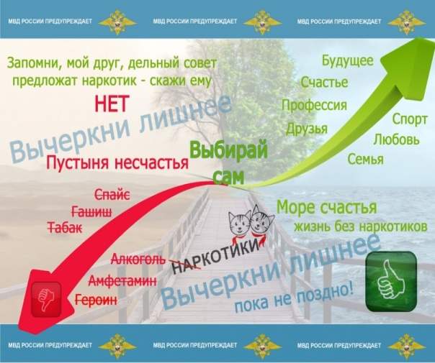

**Помните: Незнание закона не освобождает от ответственности!**

**«Легальных» наркотиков нет, за все придется нести ответ.**

**Приобретение и распространение наркотических средств карается вплоть до пожизненного лишения свободы.**

***Подумайте, готовы ли вы лишиться свободы?***

**Мы все встречаемся со сложностями в жизни, ищем удовлетворенности, счастья. Но прежде, чем решить, что ваше счастье и смысл жизни в наркотике, подумайте о последствиях.**

**Помните также, что лечить наркоманию очень и очень трудно. Знайте, что на вас идет охота. Те, кто предлагают попробовать наркотики, не заботятся о вашем душевном состоянии, они лишь ищут жертву, которая даст им быстро и много заработать. Не позволяйте себя обмануть и заманить в лабиринт, из которого не найти выход.**